ДОДАТНО ПОЈАШЊЕЊЕ 2
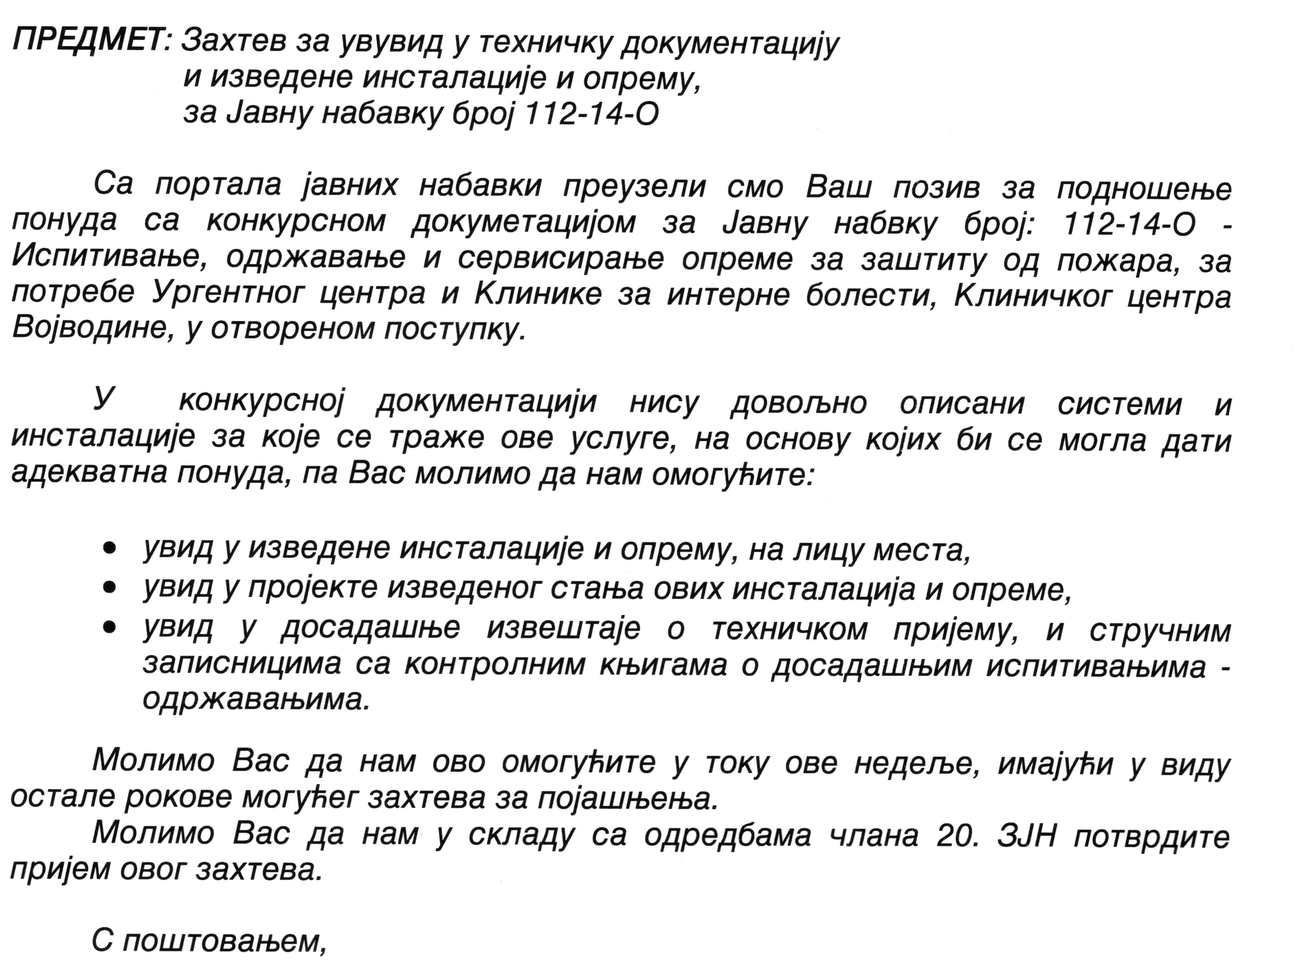

ПОЈАШЊЕЊЕ НАРУЧИОЦА

На основу Ваше молбе да Вам се омогући тражени увид, а у складу са планираним
активностима стручне службе за заштиту од пожара, у могућности смо да Вам пружимо тражене податке у следећим терминима:

1. 16.06.2014. године у времену од 12:00 до 13:30, или

2. 18.06.2014. године у времену од 12:00 до 13:30.

О изабраном термину обавестићете нас на контакте који су достављени у конкурсној документацији. За лица која буду представљала Ваше правно лице приликом траженог увида, потребно је да доставите следећу документацију:

1. Доказ да су лица у сталном радном односу у Вашем правном лицу (на увид);

2. Личну идентификациону исправу издату од надлежног државног органа којом ће

бити утврђен идентитет Ваших запослених (на увид).

Место на које ће се јавити Ваши запослени је: Управна зграда КЦВ, одељење за јавне набавке.

С поштовањем,

Комисија за јавну набавку 112-14-О

